
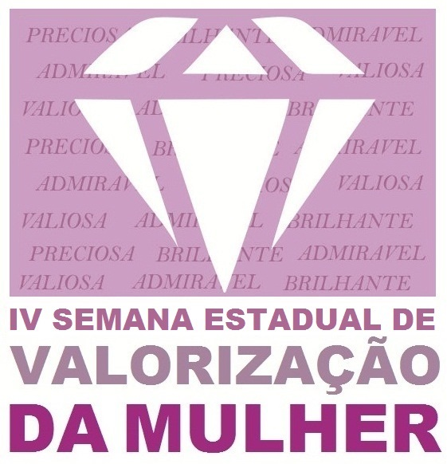
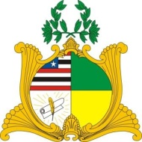
PODER JUDICIÁRIO
TRIBUNAL DE JUSTIÇA DO ESTADO DO MARANHÃO
COORD. ESTADUAL DA MULHER EM SITUAÇÃO DE VIOLÊNCIA DOMÉSTICA E FAMILIAR
CEMULHER – TJMA

IV SEMANA ESTADUAL DE VALORIZAÇÃO DA MULHER

SEMINÁRIO:
“Patriarcado e Gênero: Desconstruindo Paradigmas Jurídicos”

PROGRAMAÇÃO:

Dia 05 de agosto de 2019

Local: Fórum “Des. Sarney Costa – Calhau

08h - Credenciamento

09h – Abertura Oficial

10h30– Mesa I - Tema: “Masculinidades Hegemônicas e Violência de Gênero”.
Palestrante: Profª Drª Valeska Zanello - Pós-doutora em psicologia clínica, professora do Departamento de Psicologia /UNB.
Presidente da Mesa: Juíza Larissa Tupinambá Castro - Titular da 3ª Vara da Comarca de Pedreiras e Assessora da CEMULHER.

Intervalo

14h às 15h– Mesa II – Tema: “Patriarcado e Gênero: Desconstruindo Paradigmas Jurídicos”.
Palestrante: Profª. Drª. Ana Lúcia Sabadell– Professora Pós-Doutora titular de teoria do direito da Faculdade Nacional de Direito da Universidade Federal do Rio de Janeiro.
Presidente da Mesa: Juíza Gláucia Maia. Titular da 2ª Vara Criminal da Comarca de Bacabal.

Coffee Break

15h30 às 16h30– Mesa III - Tema: “Racismo Estrutural e o Sistema de Justiça”.
Palestrante: Mafoane Odara- Mestre em Psicologia Social pela Universidade de São Paulo- Instituto Avon.
Presidente da Mesa: Juíza Rosária Duarte – Titular da 1ª Vara Especializada em Violência Doméstica e Familiar Contra a Mulher de São Luís.

Dia 06 de agosto de 2019

09h às 10h – Mesa IV - Tema: “Análise de Riscos e Feminicídio”.
Palestrante: Eugênia Villa – Delegada de Polícia Civil do estado do Piauí.
Presidente da Mesa: Juíza Mirella Cézar Freitas – Titular da 2ª Vara da Comarca de Itapecuru Mirim.

Coffee Break

10h às 11h – Mesa V- Tema: “Julgamento com Perspectiva de Gênero”.
Palestrante: Profª Alcioni Escobar da Costa Alvim- Juíza Federal (TRF- 1ª Região)
Presidente da Mesa: Desa. Angela Maria Moraes Salazar – Presidente da CEMULHER/ TJMA.

Intervalo

14h às 15h– Mesa VI- Tema: “Art. 24 da Lei 11.340/2006: aplicabilidade e controvérsias”.
Palestrante: Profª Drª Alice Bianchinni- Professora Doutora da Universidade do Sul de Santa Catarina.
Presidente da Mesa: Juíza Lúcia Helena Helluy - Titular da 2ª Vara Especializada em Violência Doméstica e Familiar Contra a Mulher de São Luís.

Coffee Break

15h30 às 16h30 - Mesa VI- Tema: “Justiça Restaurativa e sua aplicabilidade no âmbito da violência doméstica e familiar contra a mulher”.
Palestrante: Prof. Dr. Adolfo Ceretti- Doutor em Direito pela Universidade Complutense de Madri. Mestre em Direito Penal pela USP. Jurista e cientista criminal.
Presidente da Mesa: Desa. Angela Maria Moraes Salazar – Presidente da CEMULHER/ TJMA.

